De illusie van perfectie: waarom social media ons zelfbeeld misleidt

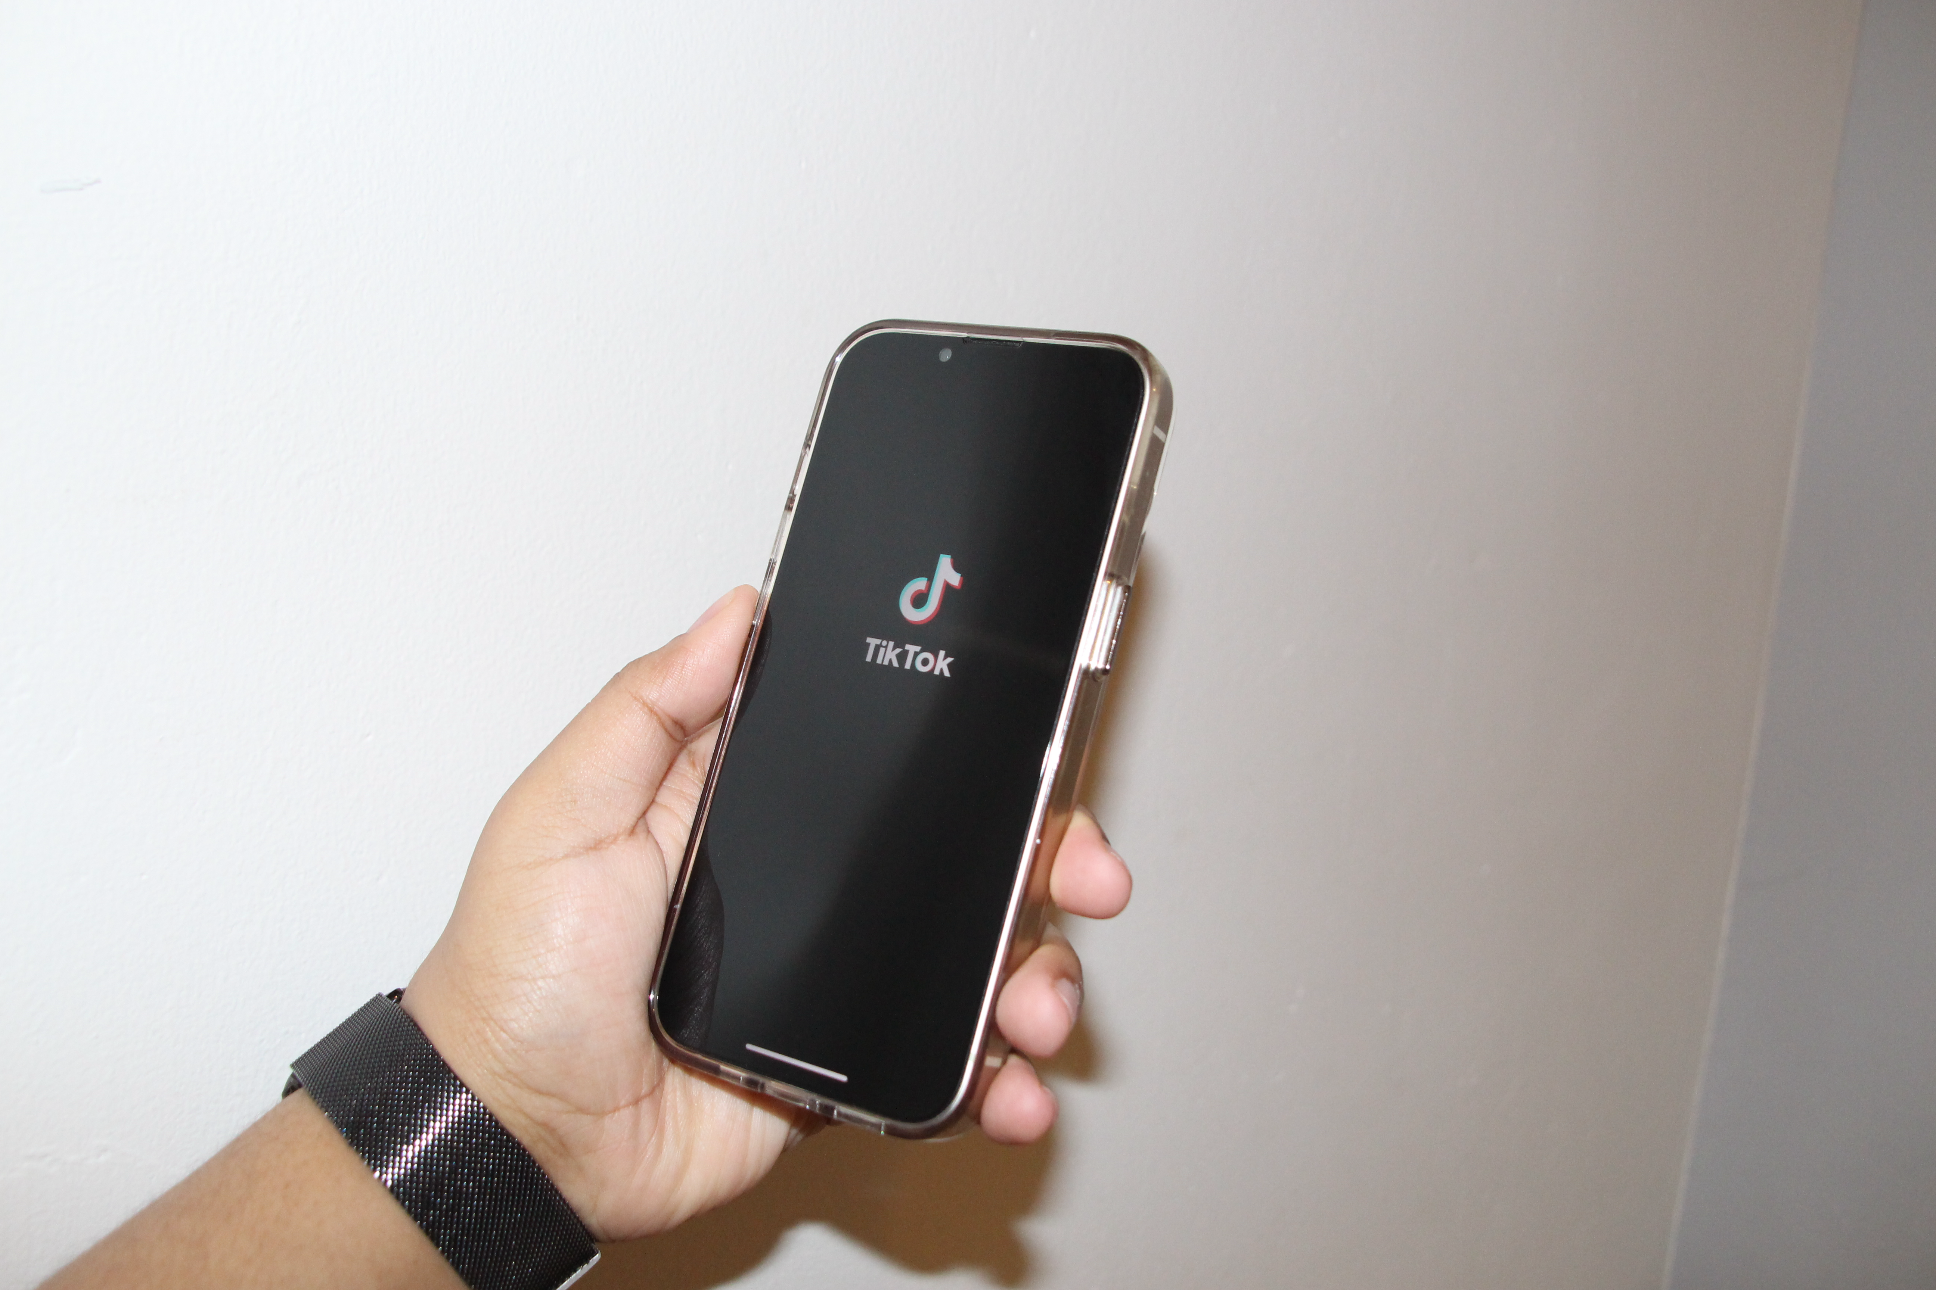

We scrollen gemiddeld zo’n 2 uur en 40 minuten per dag op apps zoals TikTok, Instagram en Snapchat. Best bizar eigenlijk als je erover nadenkt. In die tijd zien we vooral luxe vakanties, perfecte lichamen en dure spullen voorbij komen. Maar wat doet dat eigenlijk met hoe we naar onszelf kijken?

De harde realiteit
Uit een enquête van het GGZ blijkt dat 90% van de jongeren tussen de 14 en 21 zichzelf weleens vergelijkt met anderen online. En eerlijk: dat is ook niet zo gek. Als je constant beelden ziet van mensen die het ogenschijnlijk “beter” hebben, ga je automatisch nadenken over jezelf.
Toch heeft social media niet op iedereen dezelfde invloed. Volgens onderzoek van het Trimbos-instituut hangt het er bijvoorbeeld vanaf hoe je in je vel zit. Als je al onzeker bent of niet lekker in je hoofd zit, kan social media dat gevoel juist versterken.

In scène gezet?
Veel accounts die we volgen laten precies zien hoe we er zelf misschien uit zouden willen zien. Maar wat je vaak vergeet, is dat die beelden niet zomaar ontstaan. Er zit vaak veel werk achter: de juiste hoek, goed licht, misschien meerdere pogingen en soms ook gewoon filters of bewerking.
Dat “perfecte leven” dat je ziet, is vaak gewoon een soort show. Voor influencers is het zelfs hun werk. Het is dus niet per se hoe hun leven er echt uitziet, maar meer wat ze willen laten zien.

Je bent echt niet de enige
Wat misschien nog wel het lastigste is, is het gevoel dat jij de enige bent die zich soms onzeker voelt. Alsof iedereen het beter voor elkaar heeft. Maar dat klopt gewoon niet.
Bijna iedereen twijfelt weleens aan zichzelf, ook mensen die er online super zelfverzekerd uitzien. Alleen zie je dat stuk bijna nooit terug op social media.
Misschien is dat wel het belangrijkste om te onthouden: wat je online ziet is een soort highlight-reel. De beste momenten, de mooiste beelden. Niet het echte, complete leven.

